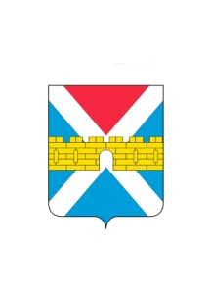

АДМИНИСТРАЦИЯ КРЫМСКОГО ГОРОДСКОГО ПОСЕЛЕНИЯ
КРЫМСКОГО РАЙОНА

РАСПОРЯЖЕНИЕ

от 21.04.2021 № 41-р
город Крымск

О назначении ответственных должностных лиц
администрации Крымского городского поселения
Крымского района за работу со сведениями
в рамках пункта 11 статьи 102 Налогового кодекса
Российской Федерации

В соответствии со статьей 174.3 Бюджетного кодекса Российской Федерации, постановлением правительства Российской Федерации от 22 июня 2019 г. № 796 «Об общих требованиях к оценке налоговых расходов субъектов Российской Федерации и муниципальных образований», пунктом 11 статьи 102 Налогового кодекса Российской Федерации:

1. Назначить ответственными должностными лицами администрации Крымского городского поселения Крымского района начальника отдела экономики и доходов Коротченко Инну Николаевну и главного специалиста отдела экономики и доходов Лысенко Анну Александровну.
2. Организационному отделу администрации Крымского городского поселения Крымского района (Завгородняя Е.Н.) разместить настоящее распоряжение на официальном сайте администрации Крымского городского поселения Крымского района в сети Интернет.
3. Распоряжение вступает в силу со дня его подписания.

Глава Крымского городского
поселения Крымского района Я.Г. Будагов

